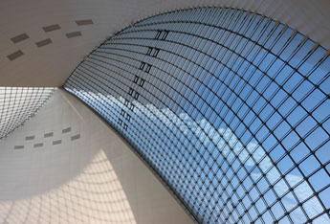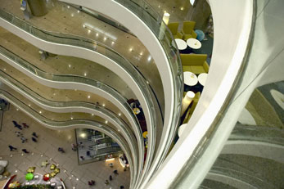此為暫存區文字，用來顯示輸入內容後，文字在頁面上的外觀。例如，您可以預覽文字大小、顏色和佈局。點一下來選取文字，然後開始輸入。一但輸入文字後，暫存區的內容就會立即被替換。此為暫存區文字，用來顯示輸入內容後，文字在頁面上的外觀。

報告標題

2014 年 10 月 25 日

作者姓名

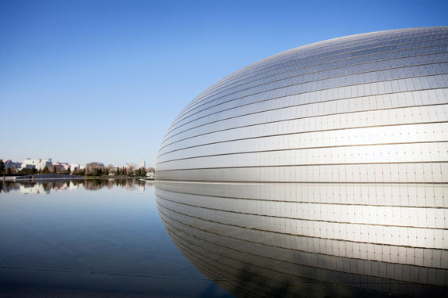主標題

報告標題

2

註釋

此為暫存區文字，用來顯示輸入內容後，文字在頁面上的外觀。

此為暫存區文字，用來顯示輸入內容後，文字在頁面上的外觀。例如，您可以預覽文字大小、顏色和佈局。點一下來選取文字，然後開始輸入。一但輸入文字後，暫存區的內容就會立即被替換。此為暫存區文字，用來顯示輸入內容後，文字在頁面上的外觀。

副標題

此為暫存區文字，用來顯示輸入內容後，文字在頁面上的外觀。例如，您可以預覽文字大小、顏色和佈局。點一下來選取文字，然後開始輸入。一但輸入文字後，暫存區的內容就會立即被替換。此為暫存區文字，用來顯示輸入內容後，文字在頁面上的外觀。例如，您可以預覽文字大小、顏色和佈局。點一下來選取文字，然後開始輸入。一但輸入文字後，暫存區的內容就會立即被替換。此為暫存區文字，用來顯示輸入內容後，文字在頁面上的外觀。例如，您可以預覽文字大小、顏色和佈局。點一下來選取文字，然後開始輸入。一但輸入文字後，暫存區的內容就會立即被替換。此為暫存區文字，用來顯示輸入內容後，文字在頁面上的外觀。例如，您可以預覽文字大小、顏色和佈局。點一下來選取文字，然後開始輸入。一但輸入文字後，暫存區的內容就會立即被替換。此為暫存區文字，用來顯示輸入內容後，文字在頁面上的外觀。例如，您可以預覽文字大小、顏色和佈局。點一下來選取文字，然後開始輸入。一但輸入文字後，暫存區的內容就會立即被替換。此為暫存區文字，用來顯示輸入內容後，文字在頁面上的外觀。